19%草铵膦+1%乙羧氟草醚ME小试研发报告
一．制剂难点及存在问题
由于草铵膦加乙羧对杂草的细嫩部分具有速效性明显和枯焦的作用，并且可以延缓杂草抗药性的产生，起到增效作用，在杀草谱方面可以互补，所以草铵膦加乙羧复配的微乳剂在市场上占有跟大的份额，但此剂型在低温条件下容易浑浊，热储容易出现荧光，针对此类常见问题，我公司特推出一款KY-ME8191M可以解决上述问题。
二、制剂配方
原药 | 草铵膦母液/草铵膦精粉 | 19%
 | 乙羧氟草醚 | 1%
助剂 | KY-ME8191M | 18%
溶剂 | 二甲苯 | 5%
填料 | 水 | 补足

加料顺序：先将乙羧用二甲苯溶解，依次加入助剂、草铵膦母液（如用精粉，先将精粉配成50%水溶液，折百加入），最后加水混合均匀搅拌至透明即可。
- 检测制剂各项指标

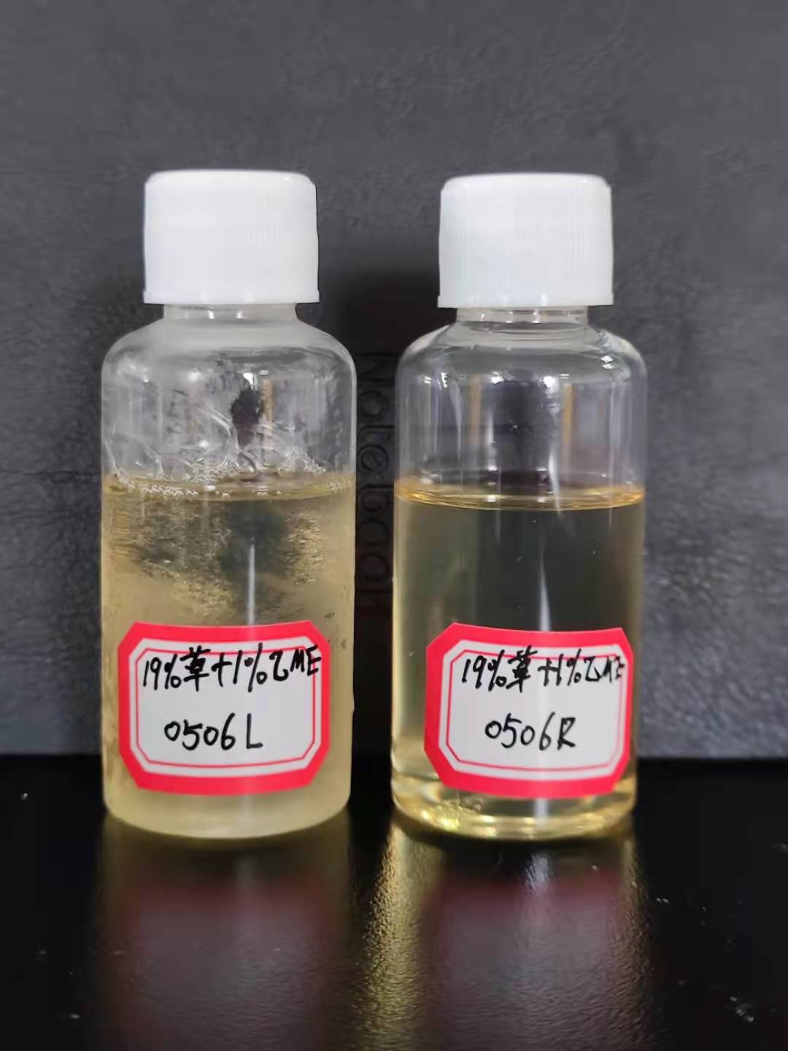

1、热储14天，稳定性合格，并未出现浑浊析晶现象。拿合格样品继续细化实验，并测各项指标。
2、冷储七天后样品并未出现析晶现象，制剂仍然清澈透明。
3、ph=6.42，在合理范围之类。
4、制剂稀释稳定性
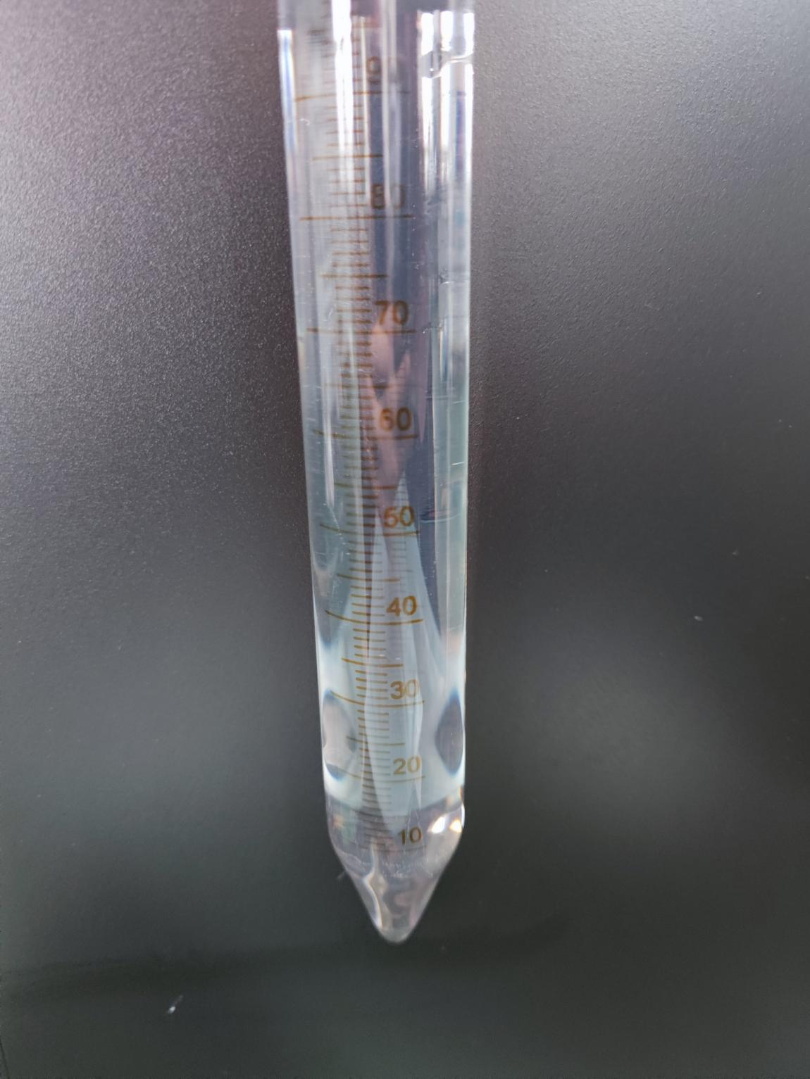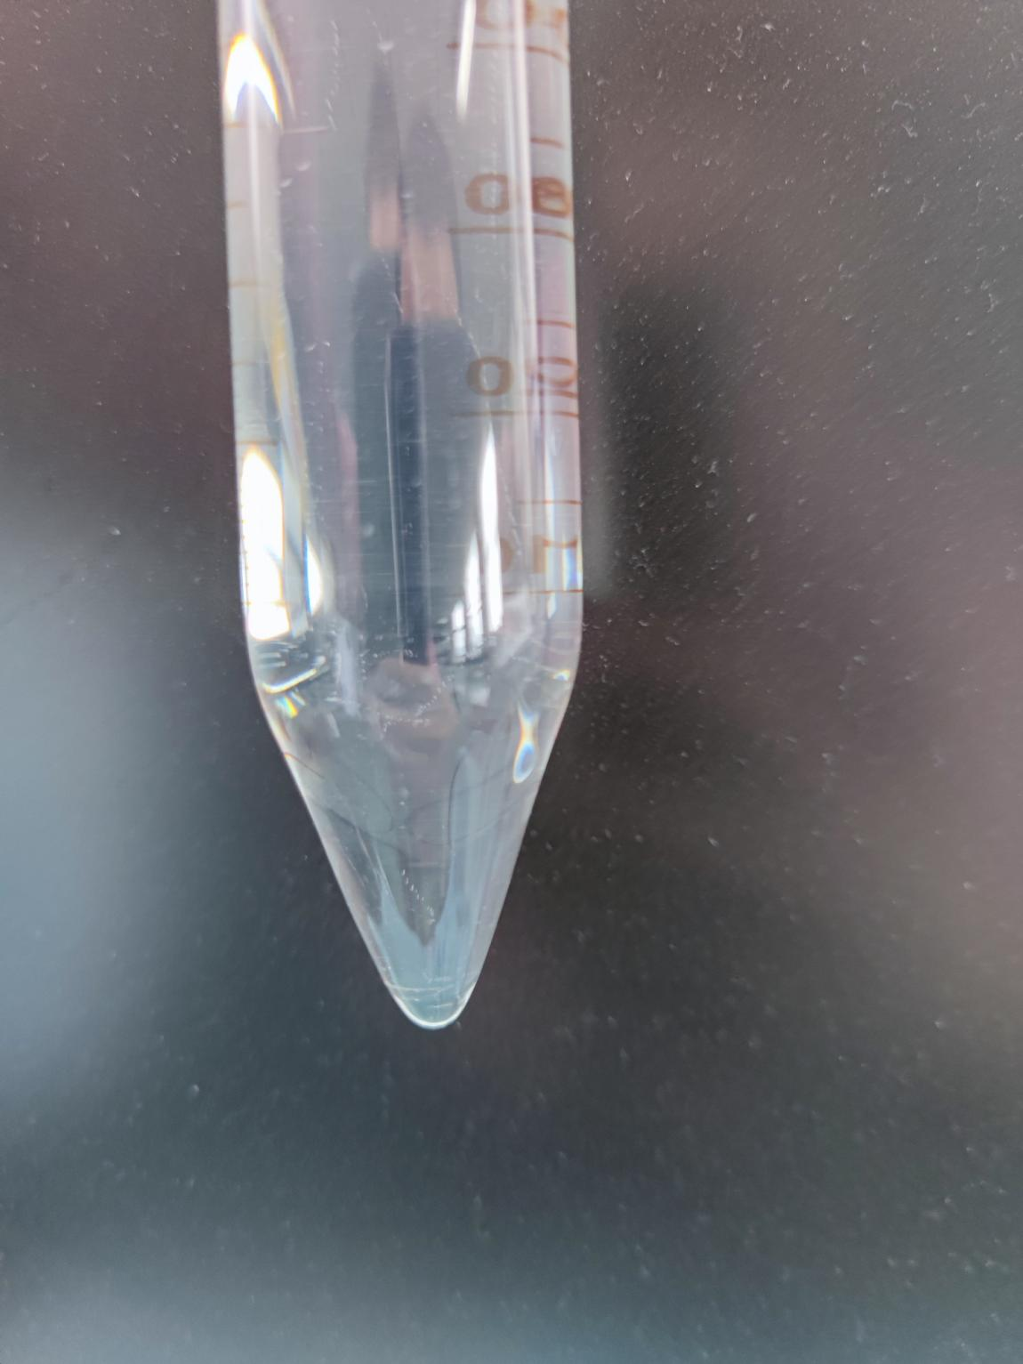
用标准硬水稀释100倍，放入水浴锅24小时后并未出现析晶。
四、总结。
从实验可以看出KY-ME8191M可以有效解决19%草铵膦+1%乙羧ME低温析晶的问题，可以很好的起到增溶的作用，除此以外KY-ME8191M也可以解决其它配比如(10.6+0.4、22+3)的草铵膦加乙羧的复配剂型，欢迎各公司免费试样询价。

